КГБОУ
«Дудинская школа – интернат»
«Шаги в будущее»
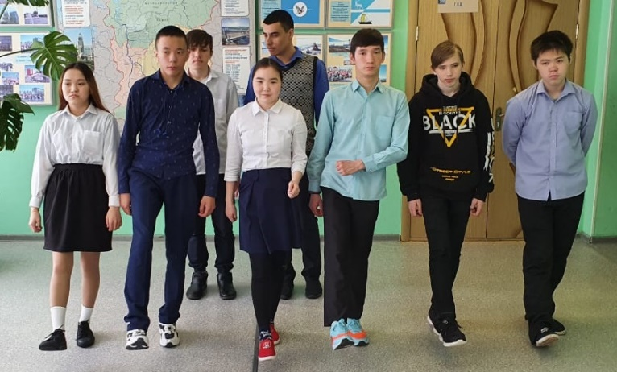

Выпуск 2020/2021
учебного года

г. Дудинка
Центр занятости населения
г. Дудинка, ул. 40 лет Победы, д. 3.
т. 8(39191) 3-10-65
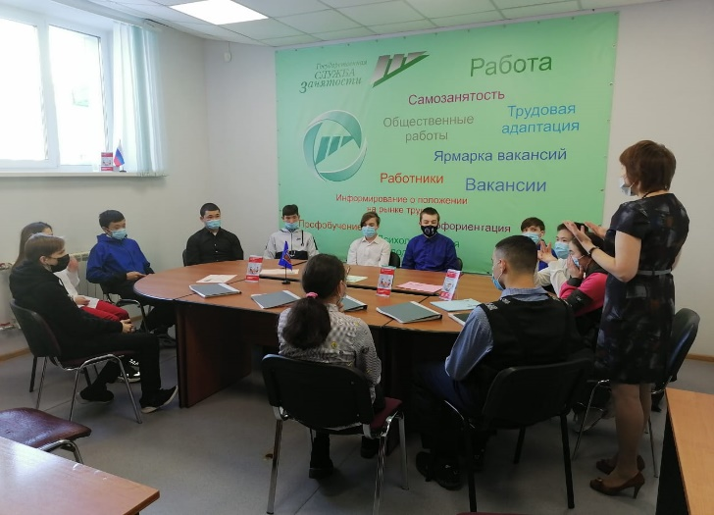
Межрайонная инспекция Федеральной налоговой службы
г. Дудинка, ул. Советская 13
т. 8(39191) 5-08-08
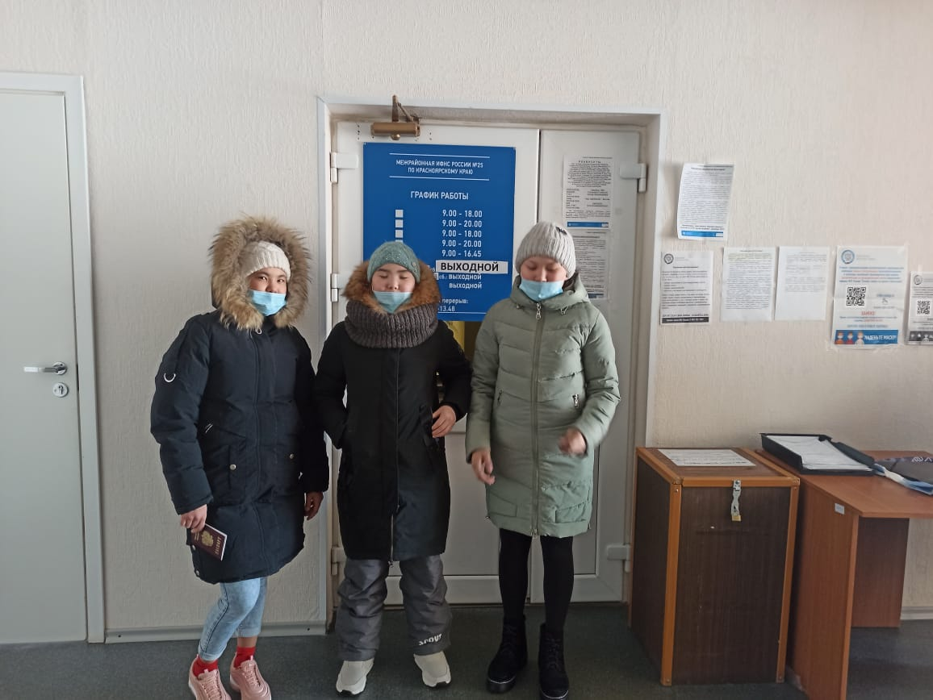

Управление Пенсионного фонда
г. Дудинка, ул. Советская 13
т. 8 (39191) 3-13-73
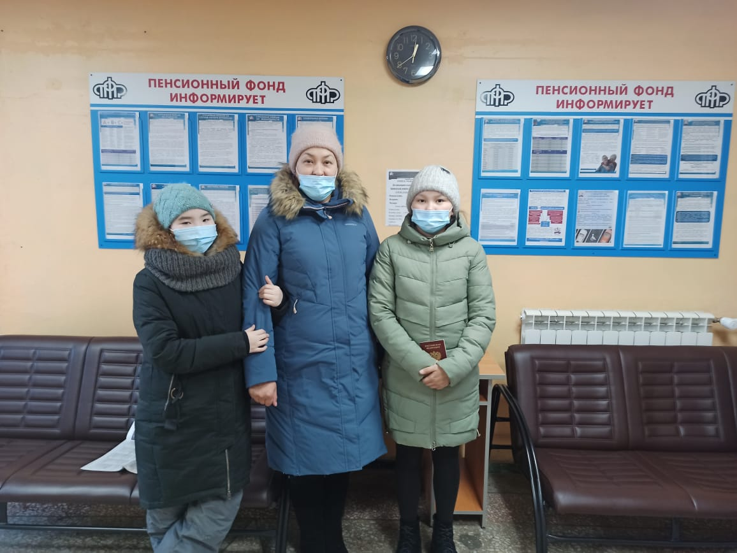

Почта России
г. Дудинка, ул. Советская 31
т. 8(39191) 3-31-33
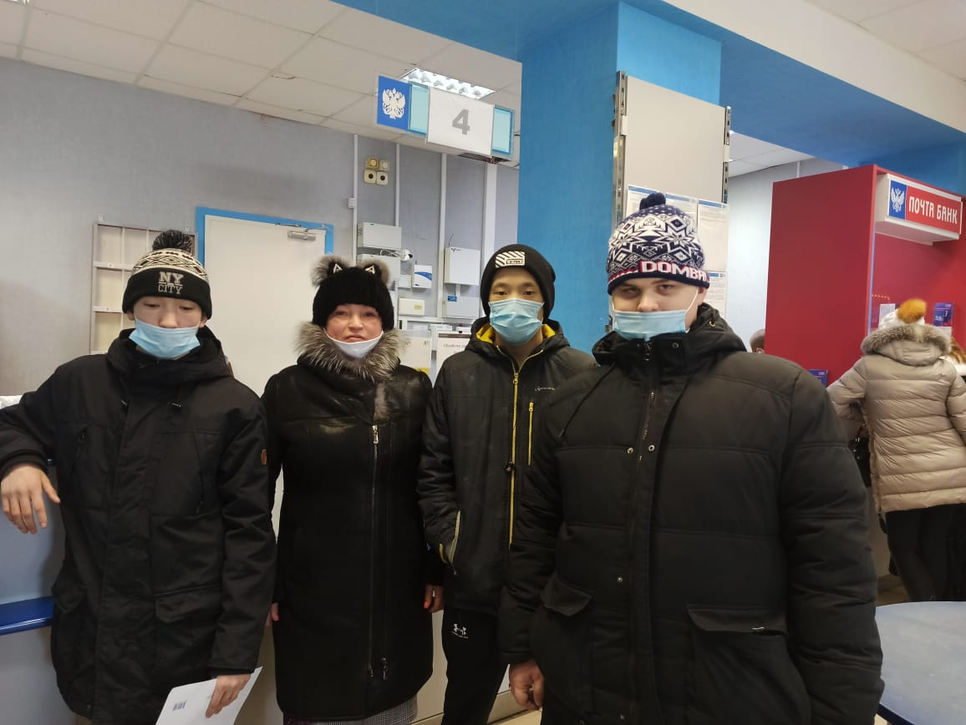

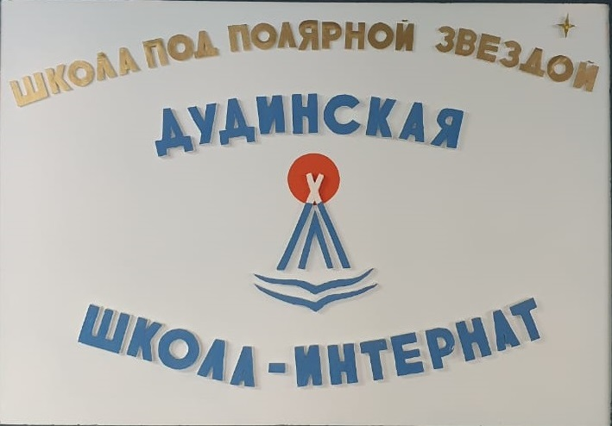

Руководитель проекта:
Социальный педагог – Шакирова И.Р.
Команда проекта:
Классный руководитель – Мирных А.В.
Педагог – психолог – Бурмистрова Е.В.
Медицинская сестра – Ерофеева С.П.
Техническая поддержка:
Учитель информатики – Баюрак М.С.

ТМБ «Детская поликлиника»
Островского 14 (больничный городок)
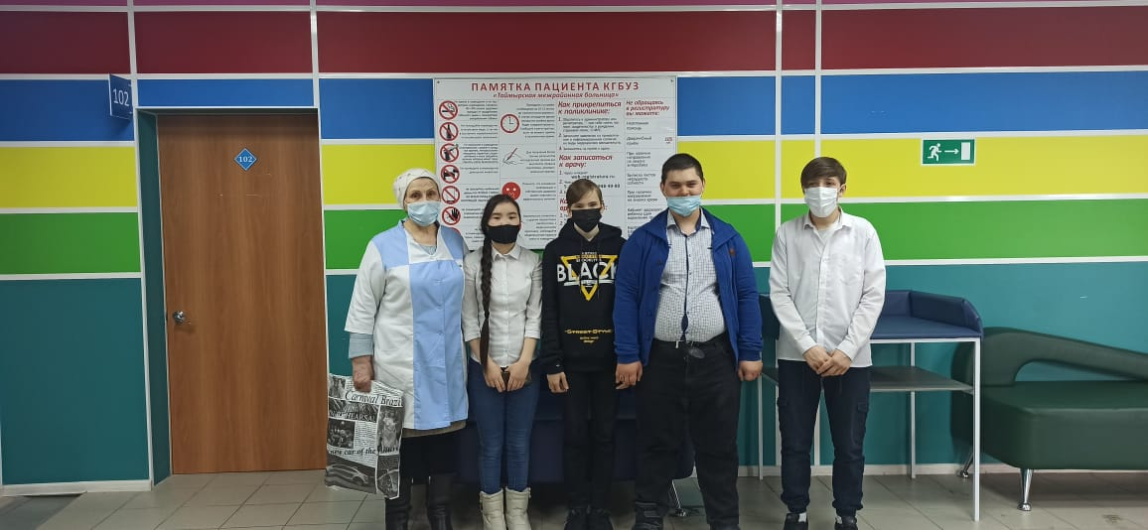
8(39191) 5-45-75

ЗАГС
г. Дудинка, ул. Горького 45, 1 этаж
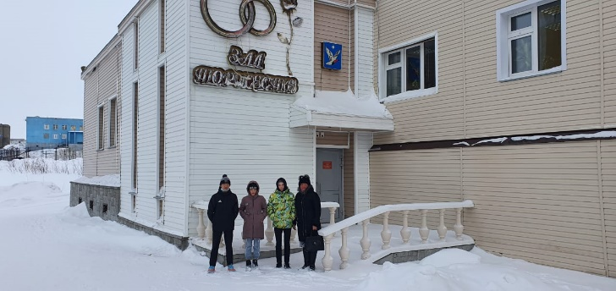
8(39191) 5-26-74

СберБанк России
г. Дудинка, ул. Островского 5
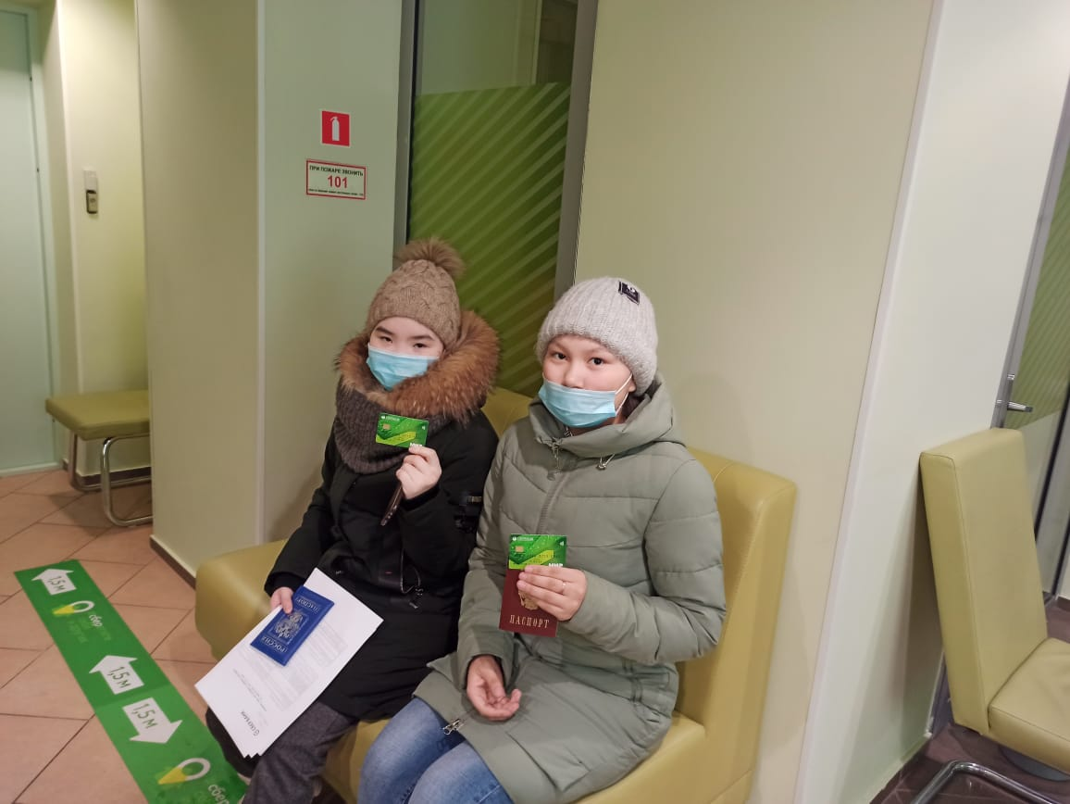
8-800-555-55-50

Многофункциональный центр
г. Дудинка, ул. 40 лет Победы 3
т. 8(39191) 5-02-18
